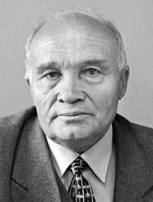
Васильев Егор Васильевич
(13.6.1936 г.)
Доктор педагогических наук, профессор (1997).
Родился в д. Мокры Канашского района Чувашской Республики.
Окончил историко-филологический факультет Чувашского государственного педагогического института (1959), заочное отделение исторического факультета Чувашского государственного университета (1973), аспирантуру в ЧГПИ (1973). В 1959–62 служил в Советской Армии. Работал учителем в школах Чебоксар (1962–70), с 1973 в ЧГПИ: зав. педагогической практикой, старший преподаватель, доцент, зав. кафедрой педагогики начального обучения, с 1990 – доцент кафедры педагогики, зав. лабораторией этнопедагогики кафедры этнопедагогики и этнопсихологии Чувашского республиканского института образования; с 2002 – зав. кафедрой гуманитарных дисциплин филиала Московского государственного социального университета в Чебоксарах. В 1996 г. защитил докторскую диссертацию на тему «Теоретическая и практическая подготовка студентов к воспитанию у учащихся гуманности в сфере межнациональных отношений». Автор 350 научных публикаций по различным отраслям педагогических наук, в т. ч. 9 монографий и учебников. Внёс значительный вклад в разработку ряда проблем, связанных с воспитанием подрастающего поколения, использованием народных традиций, умений, навыков обучения и воспитания, в развитие педагогического краеведения.
Заслуженный деятель науки Чувашской Республики (2001).

